ЛИМАНСЬКИЙ ЦЕНТР ПРОФЕСІЙНОГО РОЗВИТКУ ПЕРСОНАЛУ
РЕГІОНАЛЬНА ФІЛІЯ «ДОНЕЦЬКА ЗАЛІЗНИЦЯ»
ПАТ «УКРАЇНСЬКА ЗАЛІЗНИЦЯ»

МЕТОДИЧНА РОЗРОБКА
відкритого уроку за темою:
Порядок дій причетних працівників при виникненні «поштовху» в шляху прямування поїзда

з предмету: «Правила технічної експлуатації та інструкції»
Професія: 8311 Машиніст електровоза (тепловоза)

2018

Укладач: Дерев’янко Наталія Леонідівна – викладач спецдисциплін Лиманського центру професійного розвитку персоналу, кваліфікаційної категорії «спеціаліст першої категорії»

Рецензент: Бахтін Г.В. – голова методичної комісії, викладач Лиманського центру професійного розвитку персоналу, кваліфікаційної категорії «спеціаліст вищої категорії».

В данній розробці відкритого уроку викладено методику проведення уроку з використанням технічних засобів навчання, спрямованої на ознайомлення слухачів з порядоку дій причетних працівників при виникненні «поштовху» в шляху прямування поїзда.
Розробка відкритого уроку призначена для слухачів з професії 8311 «Машиніст електровоза (тепловоза)», та відповідає робочій програмі предмета «ПТЕ та інструкції».
У методичній розробці відкритого заняття подано розгорнутий план-конспект заняття у формі уроку засвоєння нових знань з використанням методу критичного мислення, засвоєння оперативних дій під час виникнення нестандартних ситуацій, перелік літератури та необхідного комп’ютерного обладнання, мету і задачі, надано чітку структуру заняття, вдало подано мотивацію пізнавальної діяльності слухачів.

Розглянуто і затверджено на засіданні методичної комісії центру
Протокол №_____ від « __ » ____ 2018 року
Голова методичної комісії __________ Бахтін Г.В.

Зміст
Передмова
План заняття
Хід заняття
Джерела інформації

План заняття
Тема уроку: Порядок дій причетних працівників при виникненні «поштовху» в шляху прямування поїзда.
Мета заняття:
методична:
- сформувати у слухачів навички до самостійної роботи з технічною літературою;
- узагальнення і систематизація знань;
- навчання роботі з картами пам'яті;
дидактична:
- розширити знання з вимог ПТЕ до дій у нестандартній ситуації;
- розвити вміння висловлювати свою думку;
- -аналізувати інформацію, переводити її в іншу форму;
виховна:
- виховати почуття відповідальності за безпеку руху поїздів;
- розвиток індивідуальних здібностей та забезпечення умов їх
реалізації;
-виховати інтерес до навчального предмету.
Очікуваний результат Сформоване у слухачів почуття відповідальності та розуміння суворого дотримання вимог ПТЕ та інструкцій, а також:
- слухачі мають здобути навички щодо дій у нестандартних ситуаціях, які несуть загрозу для безпеки руху поїздів;
- поліпшити пам'ять;
- надихнули на пошук рішення;
- аналізувати результати або події;
- підсумовувати інформацію;
- навчити робити логічні виводи.
Тип уроку: урок засвоєння нових знань.
Форми та методи проведення заняття:
словесні методи – розповідь, контрольні питання;
наочні методи-демонстрація, ілюстрація.
Міждисциплінарні зв’язки: «Охорона праці», «Автогальма»
Технічні засоби навчання:
- електронні освітні ресурси (мультимедійний проектор, ПК);
- проекційний матеріал (слайди).
Методичне забезпечення: лекційний матеріал, плакати у електронному вигляді.
Література:
основна:
- «Правила технічної експлуатації залізниць України». Наказ № 179-Ц від 19.03.2002. Київ, 2003;
- Наказ 992-ЦЗ від 20.12.04р. «Методичні рекомендації щодо дій працівників господарств Укрзалізниці для забезпечення безпеки руху в нестандартних ситуаціях відповідно до вимог Правил технічної експлуатації залізниць України, Інструкції з руху поїздів і маневрової роботи на залізницях України , Інструкції з сигналізації на залізницях України». Київ 2005р.
3. Наказ № 134/Н від 17.03.03р. «Про затвердження і введення у дію «Регламенту дії робітників, які пов'язані з рухом поїздів, у різних
передаварійних та нестандартних ситуаціях». Донецьк 2003р.

Хід заняття:
1 Організаційна частина. 2 хв.
Налаштування психологічного настрою слухачів на продуктивну роботу:
1) взаємне вітання;
2) перевірка наявності слухачівів у класі;
3) організація їхготовності уваги до уроку.
2 Актуалізація опорних знань. 5 хв.
Актуалізація опорних знань відбувається у вигляді фронтального опитування:
- При яких несправностях колії виникають загрози для руху поїздів?
- Який порядок дії машиніста при виникненні загрози для руху поїздів?
- Які дії локомотивної бригади, при розмиванні земляного полотна?
3 Мотивація навчальної діяльності. 1 хв.
Мета: заохочення слухачів до сприймання нового матеріалу і налаштування їх на плідну роботу на уроці, мотивування до навчання.
Зная дії локомотивних бригад під час виникнення нестандартної ситуації , можна запобігти загрозі руху та забезпечити безпеку поїздів.
4 Ознайомлення слухачів з темою та метою заняття. 3 хв.
Учитель оголошує і записує тему уроку на дошці або демонструє за допомогою мультимедійного проектора та програмного забезпечення.
Отже, тема сьогоднішнього уроку: «Порядок дій причетних працівників при виникненні «поштовху» в шляху прямування поїзда».
У результаті вивчення теми слухачі повинні:
знати: вимоги діючих наказів до безпеки руху поїздів;
вміти: приймати оперативні рішення, щодо запобігання транспортної події, та сходу рухомого складу з рейок.

5. Пояснення нової теми (30 хв.)

Передмова
Будь-який рух таїть в собі небезпеку, тому не випадково залізницю називають зоною підвищеної небезпеки. Свідчення тому - катастрофи, аварії, шлюб, проїзди заборонних сигналів, а в підсумку - багатомільйонні збитки і, що найстрашніше, загибель людей.
Величезна відповідальність за забезпечення безпеки руху поїздів покладено на локомотивні бригади - машиністів та їх помічників. В силу специфіки своєї праці саме вони найбільш часто зізнаються головними винуватцями аварій, аварій і браку в поїзної і маневрової роботи. Але ж винними можуть бути і вагонники, і зв'язківці, і служби перевезень, і шляховики, і інші працівники. При інтенсифікації перевізного процесу, коли значно ускладнюється сам процес забезпечення безпеки руху поїздів, кожне наступне подія, що сприяє виникненню аварійної ситуації, посилює вплив попереднього. Неправильні дії локомотивної бригади нерідко лише замикають трагічну ланцюг порушень. І в той же час деколи тільки високий професіоналізм машиніста і помічника дозволяє розірвати її і уникнути катастрофи.
Дисциплінованість і усвідомлення величезної відповідальності за збереження вантажів, що перевозяться і життя пасажирів повинні бути, як то кажуть, в крові у кожного, хто береться за управління локомотивом. Але люди з цими якостями не народжуються. Їх треба прищеплювати.
В останні роки на залізниці чимало робилося для забезпечення безпеки руху поїздів, навчання локомотивних бригад чітким, впевненим, рішучим і кваліфікованим діям в найскладніших ситуаціях.
Слово "безпека" не сходить з вуст керівників і організаторів перевізного процесу всіх рангів. Видається безліч документів з цього питання, підвищена дисциплінарна, матеріальна і навіть кримінальна відповідальність за порушення, які загрожують безпеці руху поїздів. Однак з болем доводиться констатувати, що ефект від цих заходів не настільки вже значний.
Найефективнішим і надійним методом забезпечення безпеки руху поїздів і виконання маневрової роботи є уважне, неослабний і усвідомлене спостереження за показанням сигналів машиністом і його помічником, за станом колії і колійного господарства, станом рухомого складу на шляху прямування.
Ведення поїзда з особливою пильністю - постійна, підвищена увага локомотивної бригади до умов руху поїзда, можливим подальшим змінам обстановки, готовність в будь-який момент виявити загрозу безпеці проходження і вжити заходів до зупинки поїзда.
Ніякі технічні засоби, навіть з високим ступенем надійності, не зможуть замінити дії локомотивної бригади.

Причини сходження рухомого складу.
Версіями про причину сходу можуть бути:
- наявність автотранспортних одиниць на переїзді,
- розрізу стрілочного переводу;
-несправність шляху (розширення і звуження шляху, перенесення, різко виражені
кути, викрадення і викиди шляху, злам рейки та ін.); (рис. 1 ,2)
- несправність стрілочного переводу (нещільне прилягання, роз'єднання
стрілочного вістряка і рамної рейки та ін.);
- переведення стрілки під рухомим складом;
- перевищення швидкості руху:
- злам і інші ушкодження ходової частини рухомого складу
(осі колісної пари, шийки осі, спиць і бандажа, ресор, кронштейнів та ін.);
- падіння на шлях вантажу або деталей рухомого складу;
- перевищення ваги вантажу;
- наїзд на місце шляхових ремонтних робіт:
- наявність сторонніх предметів, навмисне накладених на шлях;
- разболчівання рейкової ланки і ін.

- Злам, викол рейки

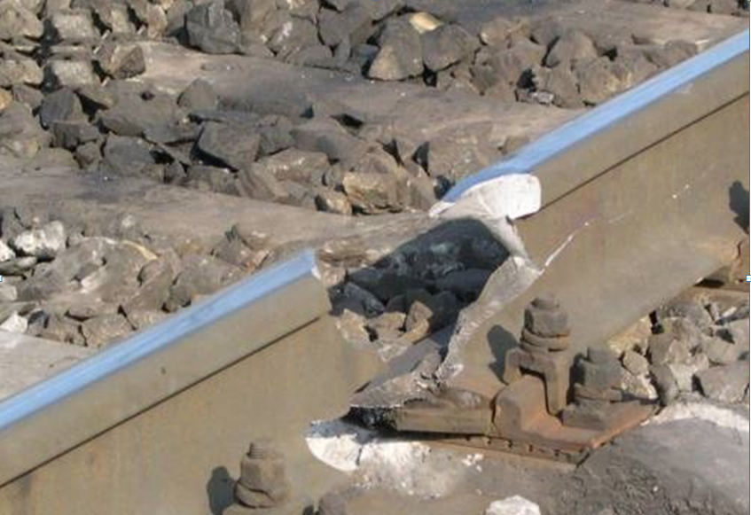
Рис. 1. Злам, викол рейки

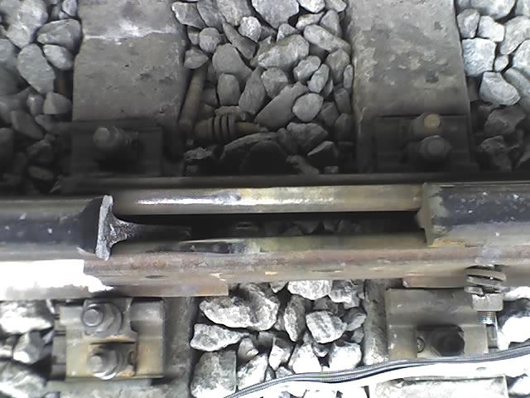
Рис. 2 Злам рейки
2. Злам вістряка або рамної рейки; (рис. 3, 4)
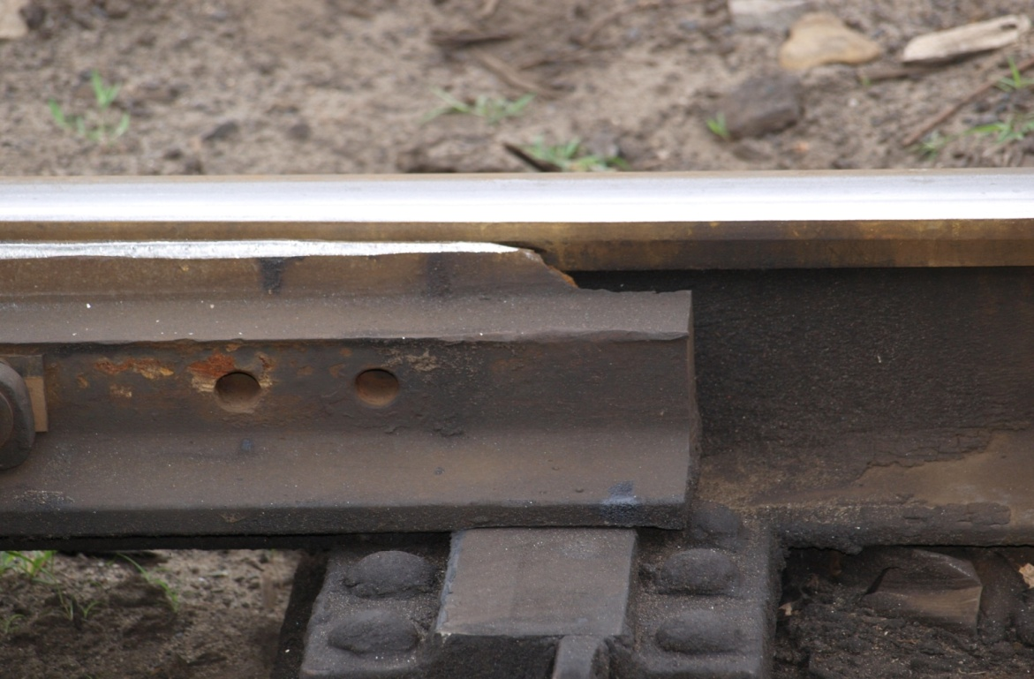
Рис. 3 Злам вістряка
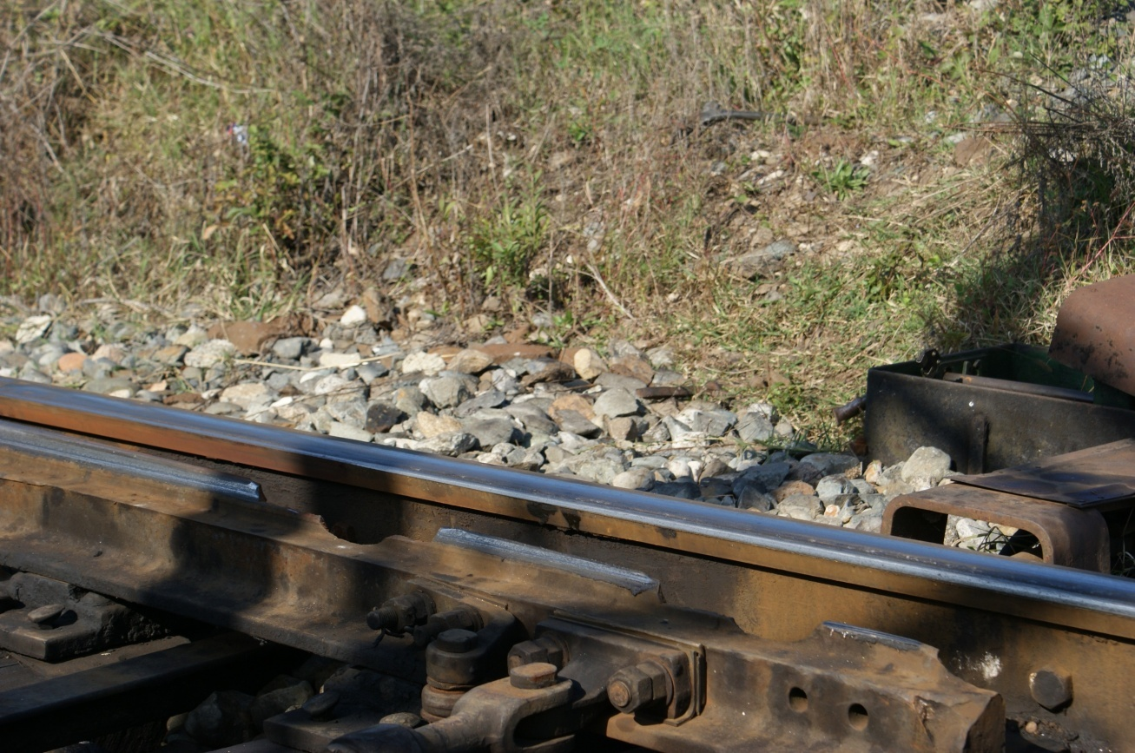
Рис. 4 Викрашування гостряка

ΙΙ. Про затвердження та введення в дію регламенту для працівників,
які пов'язані з рухом поїздів, в аварійних і нестандартних ситуаціях.
НАКАЗ № 134 / Н від 17 березня 2003 р
(Витяг)
ПЕРЕЛІК Додаток № 1
несправностей колії, які викличуть бічні, вертикальні поштовхи, удари, які відчуваються при проїзді на локомотиві, і методи візуального визначення їх.
Таблиця 1
Вид несправности | Як відчувається несправність на локомотиві | Метод визначення
Поперечний злам рейки або вихід частини його головки | Різкий вертикальний удар з поштовхом | Візуальний огляд рейок на місці удару з поштовхом, горіння світлофора, який захищає дану ділянку червоним вогнем при відсутності поїзда на ньому
Розрив рейкового стику в зимовий час | Різкий вертикальний удар | У рейковому стику з одного боку болти зрізані, зазор розтягнутий
Викид шляху  через не дотатність зазорів в льотне час в період високих температур | Різкі бічні поштовхи поперемінно то в одну, то в іншу сторону або ж різкий односторонній бічний поштовх | Якщо дивитися на рейкове коло уздовж шляху, то буде видно різке викривлення шляху на короткій відстані або викривлення шляху у вигляді коротких кривих, спрямованих в різні боки. На місці викиду у торців шпал утворюється просвіт в баластової призмі, по якій можна визначити величину викиду
Збита рихтування колії з наявністю грубих кутів в плані і, особливо в кривих ділянках колії | Бічний поштовх | а) в кривому ділянці шляху, якщо подивитися уздовж шляху по завзятій нитки, будуть видні кути, тобто не плавне положення кривої по радіусу;  б) при відбої наполегливої ​​нитки зовнішні милиці будуть з наявністю просвіту між підошвою рейки і милицями
Розрідження баластової призми, виплеск | Вертикальні поштовхи і особливо в стиках, кидання локомотива в сторони | При розрідженні баластової призми баласт знаходиться в перезволоженому стані, шпали як би плавають в масі розрідженого баласту. При виплеск відбувається видавлювання брудного баласту навколо шпал, під шпалою утворюється порожнеча, поштовхи і відступу за рівнем
Різке одностороннє осідання шляху при наявності виплеск, підмито баласту при кінцях шпал при дощах, одностороннє осідання і зростання пустот | Різке кидання локомотива в одну сторону | Відійти від місця осідання на 1-2 ділянки, нахилитися над рейкою і оглянути положення його по нижній межі головки. При цьому буде видно осідання що не плавне положення рейки в профілі на короткій відстані
Зрушення проліту будови моста в сторону | Різкий бічний поштовх | Якщо дивитися уздовж шляху на підході до мосту буде помітно різке викривлення шляху. На нижньому поясі прольоту будуть сліди удару. При огляді опорних частин буде видно зрушення їх убік опорних частин буде видно зрушення їх у бік

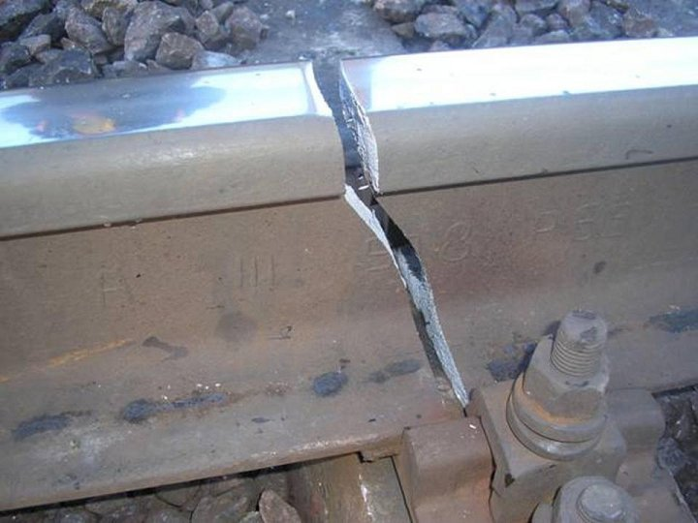
Рис. 5 Злам рейки

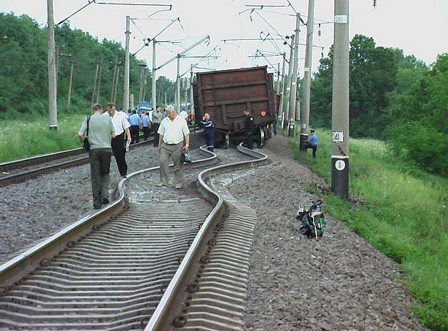
Рис. 6 Викидання рельсів

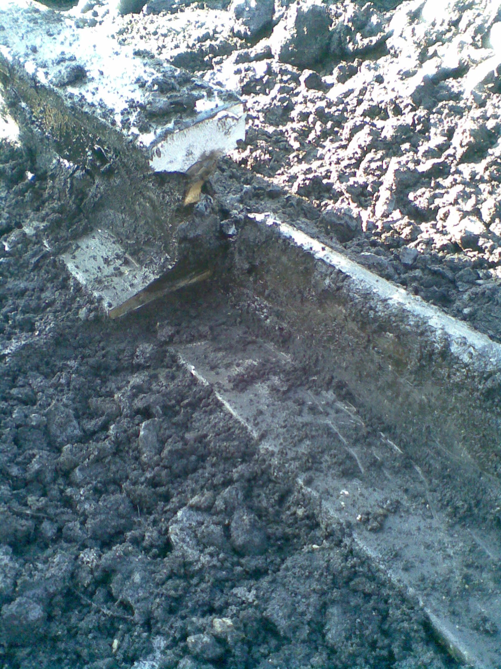
Рис. 7 Розрідження баластного слою

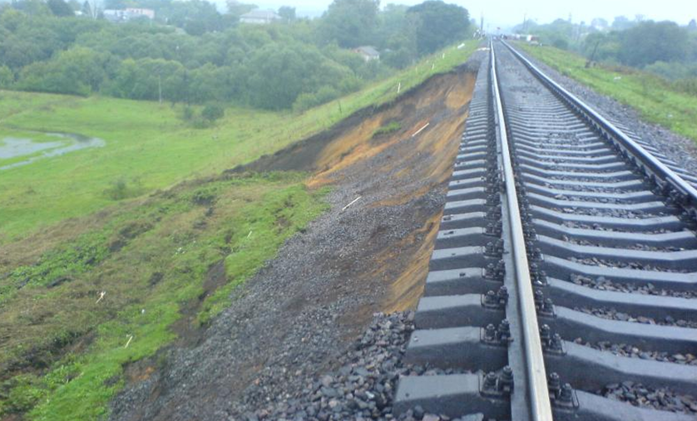

Рис. 8 Просідання грунту

Рис. 9 Зрушення проліту будови моста в сторону
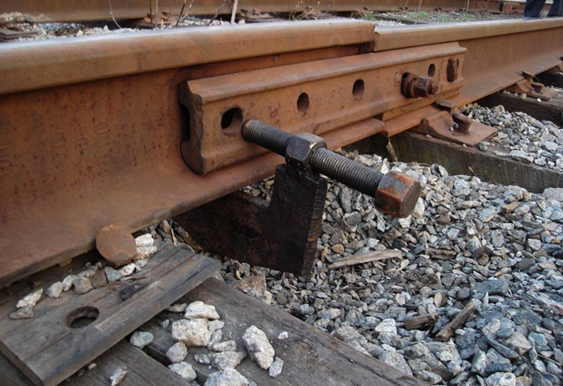

Рис. 10 Відсутність кріплення накладки

ПЕРЕЛІК Додаток 2

несправностей колії, при наявності яких потрібно закриття перегону для руху поїздів
1. Поперечний злам рейки або руйнування частини його. При зупинці поїзда у рейки, який лопнув, питання можливості пропуску поїзда по ньому вирішує бригадир колії, а при його відсутності - машиніст локомотива.
При цьому по рейці, який лопнув, можна припустити тільки один поїзд зі швидкістю 5 км / год. На мостах і в тунелях пропуск поїздів по рейці, який лопнув, забороняється.
- При наскрізному поперечному зламі або тріщині рейкової батоги безстикової колії, якщо величина зазору, який утворився, менше 25 мм, до вирізки дефектного місця допускається зламані кінці батоги з'єднати накладками, стислими струбцинами. В цьому випадку поїзда в протягом 3 годин пропускаються по дефектної батоги зі швидкістю не більше 25 км / год під постійним наглядом спеціально виділеного працівника.

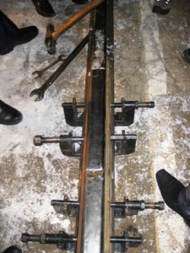
Рис. 11 Кріплення рейки струбциною

15. Порядок дій працівників у разі виявлення гостродефектні рейки
15.1. При отриманні інформації про зламі рейки працівники господарства перевезень, які пов'язані з рухом поїздів, повинні неухильно виконувати «Інструкції з руху поїздів і маневрової роботи ЦД-0058».
15.2. По рейках з поперечним зламом або викришування частини головки без прийняття спеціальних заходів пропуск поїздів не дозволяється.

.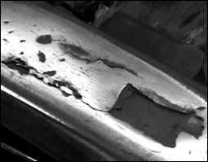
Рис. 12 Викрашування рейки
15.3. По рейці, який зламаний в межах моста або тунелю, пропуск поїздів у всіх випадках не дозволяється.
15.4. При проходженні на червоний вогонь чи перекритті прохідного світлофора на заборонний вогонь і відсутності на блоці-ділянці, який огороджує цей світлофор, рухомого складу локомотивна бригада діє згідно вимог п. 16.27 Правил технічної експлуатації залізниць України.
15.5. При появі білого вогню на локомотивному світлофорі на кодованих ділянках машиніст діє згідно п.п. 5.2, 5.6. Інструкції ЦТ-ЦШЕОТ-0027.
15.6. При виявленні локомотивною бригадою рейки, який зламаний, поїзд необхідно зупинити і повідомити про це ДСП (ДНЦ) і машиністів поїздів, які слідують за цим поїздом.
15.7. ДСП (ДНЦ) після отримання повідомлення про виявлене рейці, який зламаний на шляху проходження поїзда, припиняє відправлення поїздів на цей перегін, вчиняється запис в Журналі форми ДУ-46 і терміново повідомляє про це чергового по сусідній станції, поїзного диспетчера і працівників дистанції колії.
15.8. Порядок пропуску поїздів в кожному окремому випадку встановлює працівник дистанції колії за посадою не нижче бригадира колії.

17. Порядок дій працівників у разі розмиву полотна або затоплення ділянки шляху.

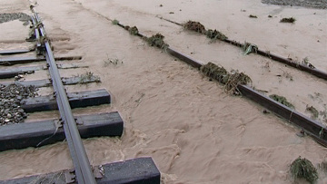
Рис. 13 Повінь є загрозою для руху
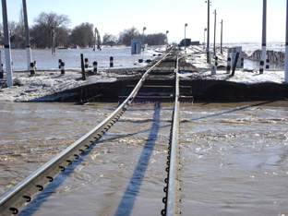
Рис. 14 Повінь є загрозою для руху

Отримавши інформацію про загрозу розмиву, затоплення полотна ДСП зобов'язаний:
-Припинити відправлення поїздів на перегін, де виникло місце розмиву;
-негайно повідомити ДСП найближчої станції, що обмежує перегін і ДНЦ у виникненні місця розмиву, затопленні на перегоні;
-повідомив про цей випадок диспетчера ПЧ;
-до встановлення можливості пропуску поїздів працівниками служби колії, ДСП забороняється відправляти поїзди на перегін;
-у разі якщо місце розмиву знаходиться на значній відстані від станції, ДНЦ організовує підвезення працівників ПЧ для огляду місця затоплення на маневровому локомотиві, а при його відсутності на відчепленому від поїзда локомотиві.
Дії локомотивної бригади, при розмиванні полотна.
При проходженні місця можливого розмиву полотна локомотивна бригада веде поїзд з особливою уважністю і швидкістю, яка встановлена колійним майстром і забезпечує безпеку руху і готовність зупинитися.
При виявленні розмиву полотна негайно зупинитися, шляхом застосування екстреного гальмування, доповісти про цей випадок поїздам, які йдуть слідом, поїздам, які йдуть по сусідній колії, ДСП найближчих станцій, при можливості, поїзного диспетчера.

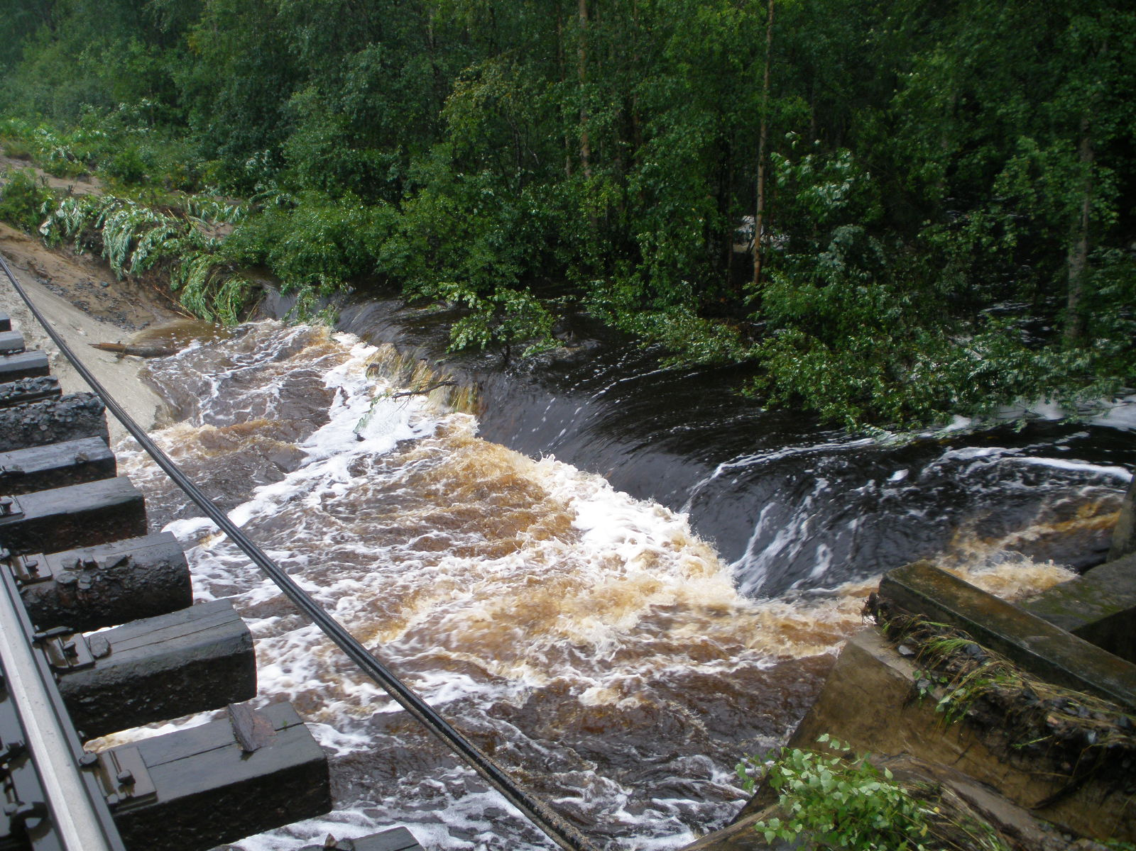
Рис. 15 Розмив земляного полотна

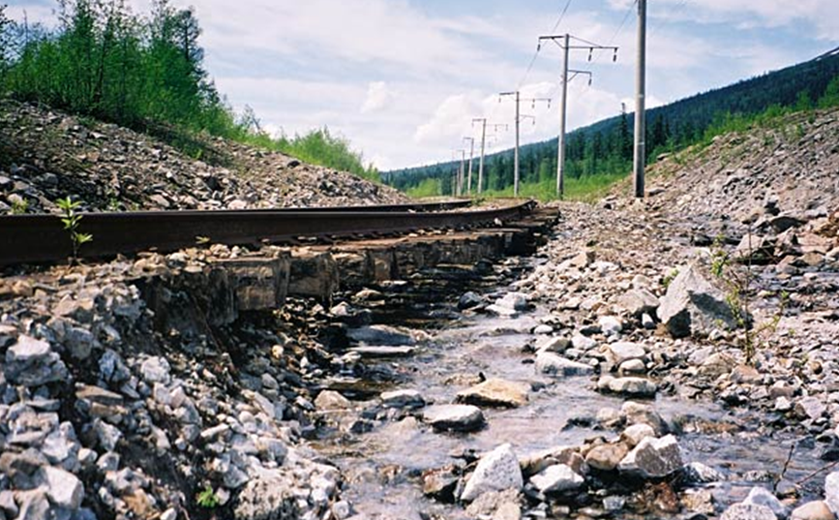

Рис. 16 Розмив земляного полотна

ΙΙΙ. Методичні рекомендації
щодо дій працівників господарств УЗ щодо забезпечення безпеки руху в нестандартних ситуаціях відповідно до вимог Правил технічної експлуатації залізниць України, Інструкції з руху поїздів і маневрової роботи на залізницях України, Інструкції з сигналізації на залізницях України Наказ № 992-ЦЗ від 20.12.04г. (Витяг)
4.2 Система "Поштовх в шляху". Розширений порядок дій всіх причетних працівників (узагальнено з затверджених наказами по залізницях порядків).
Цей Порядок встановлює дії працівників щодо забезпечення безпеки руху поїздів в нестандартних умовах при виникненні несправностей на шляху, на стрілочних переводах, штучних спорудах та інших облаштування, які можуть становити небезпеку для руху поїздів.
Вимоги цього Порядку обов'язкові для виконання всіма підрозділами та працівниками залізничного транспорту, причетними до забезпечення безпеки руху поїздів.
Зазначені працівники повинні бути ознайомлені під розпис і проекзаменовані на знання вимог цього документа.
Порядок дій причетних працівників необхідно вивісити на видних місцях в приміщеннях чергових по станціях, поїзних диспетчерів, в кімнатах інструктажу локомотивних бригад, на околиці, в колійних бригадах дистанцій колії і т.д.
Основні несправності, при виявленні яких машиніст зобов'язаний вимагати закриття колії для руху:
- розрив рейкового стику, злам накладок, випадання всіх стикових болтів або з одного боку;

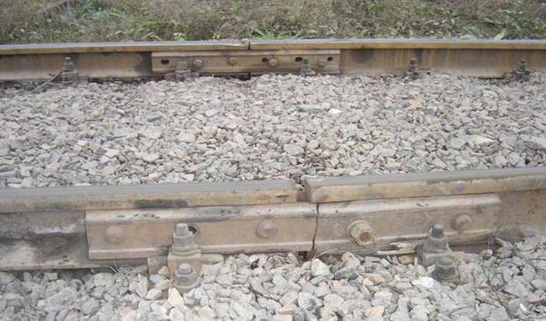
Рис. 17 Злам накладки
- різкий вертикальний або горизонтальний поштовх;
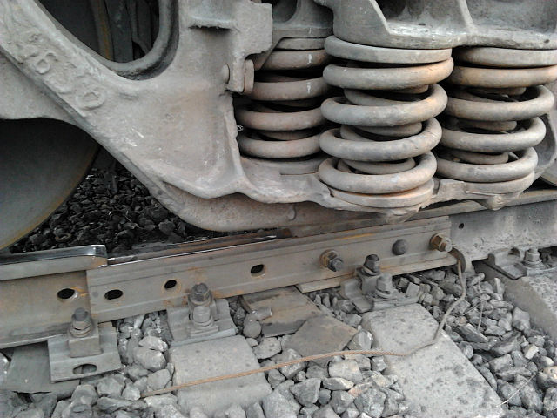
Рис. 18 Різкий вертикальний або горизонтальний поштовх

- поперечний злам рейки, рейкової батоги безстикової колії, злам головки рейки в стику;
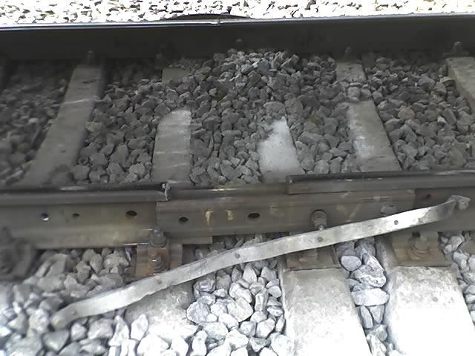
Рис. 19 Злам рейки

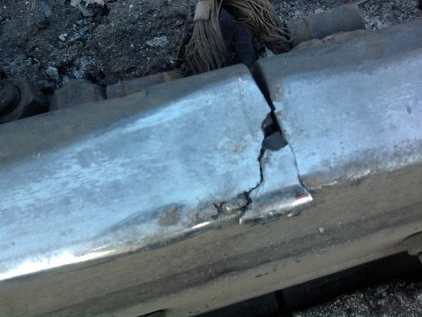
Рис. 20 Злам рейки

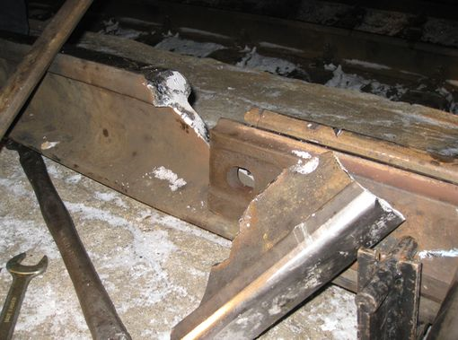
Рис. 21 Злам рейки

- бічний викид шляху;
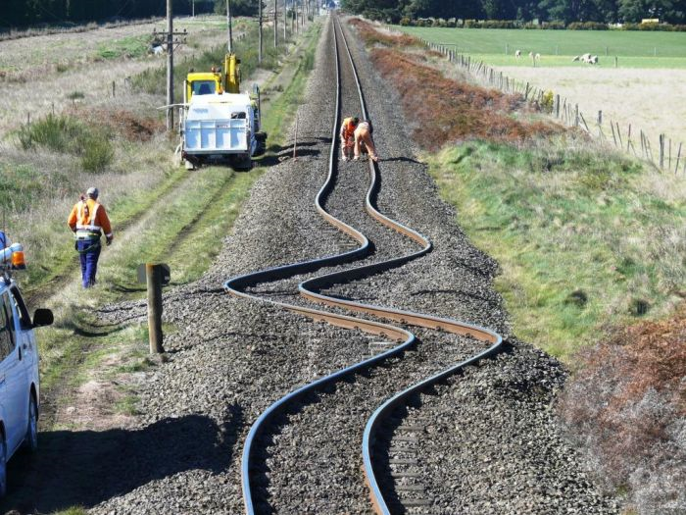
Рис. 22 Бічний викид шляху

- різкий кут в плані шляху;

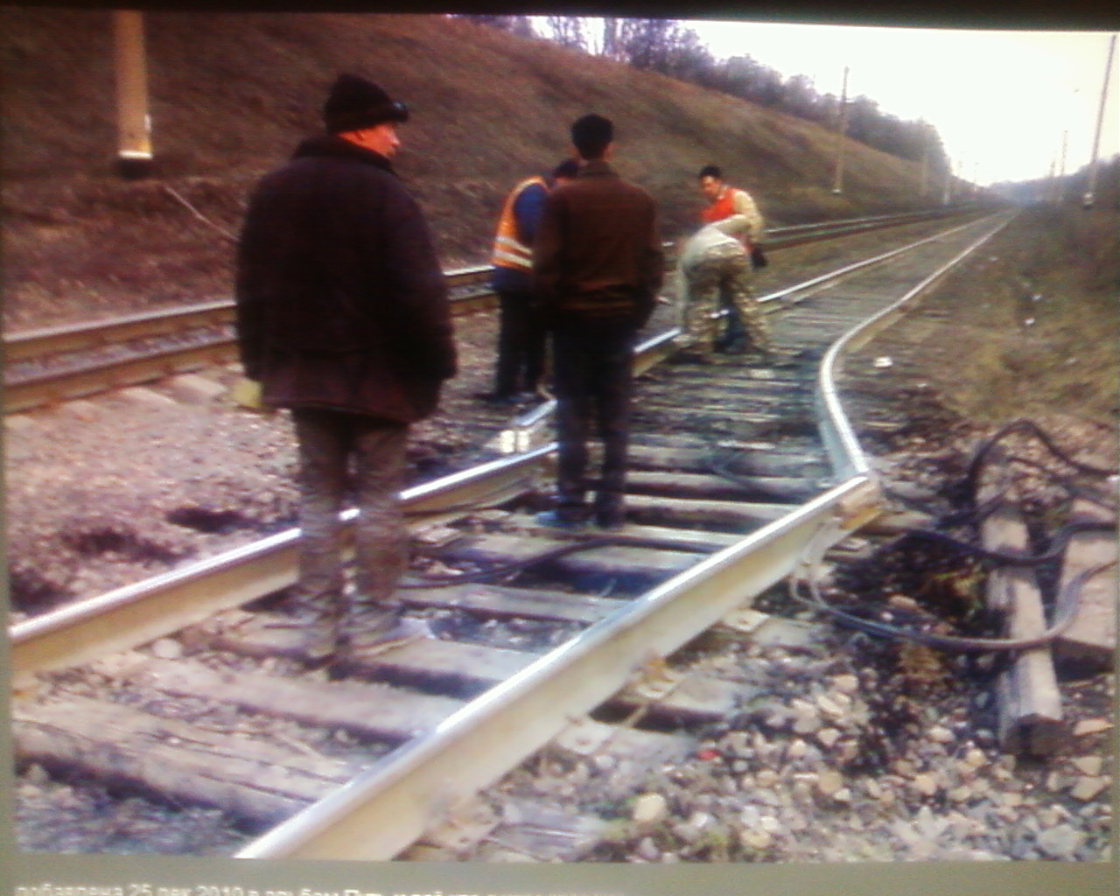

Рис. 23 Різкий кут в плані шляху

- залишки баласту біля колії;
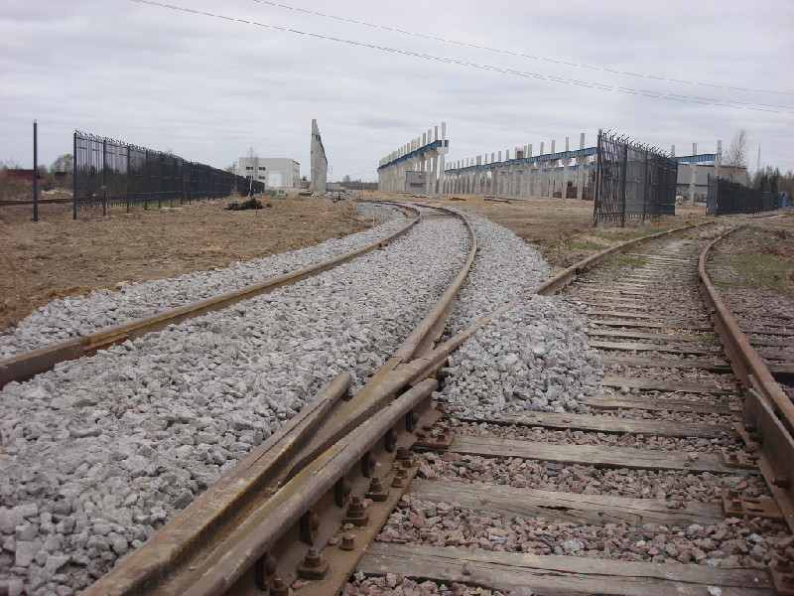
Рис.24 Залишки баласту біля колії

- провалювання і розмив земляного полотна;
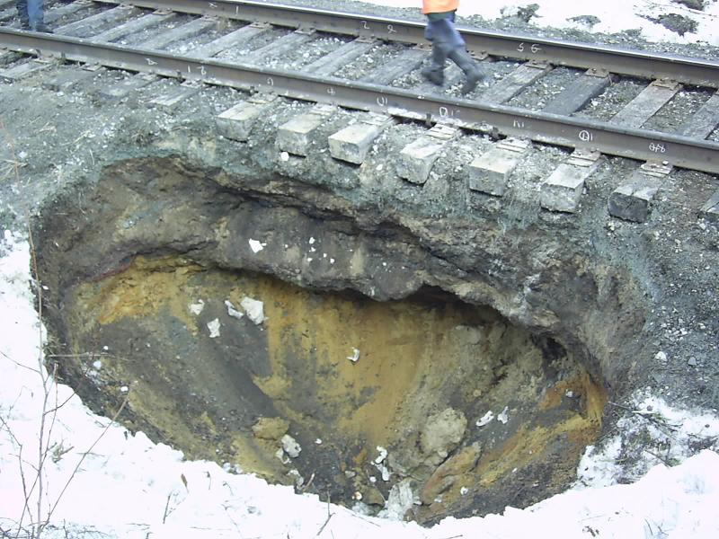
Рис. 25 Провалювання і розмив земляного полотна
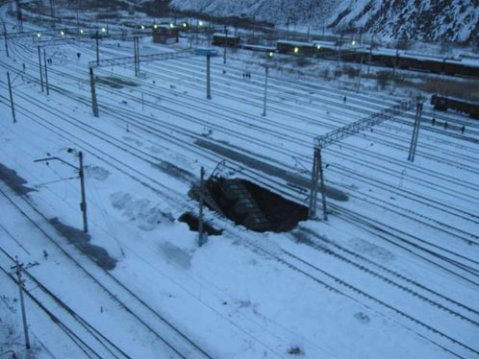
Рис. 26 Провалювання і розмив земляного полотна

- порушення габариту при обвалах або сповзання грунту на колію;
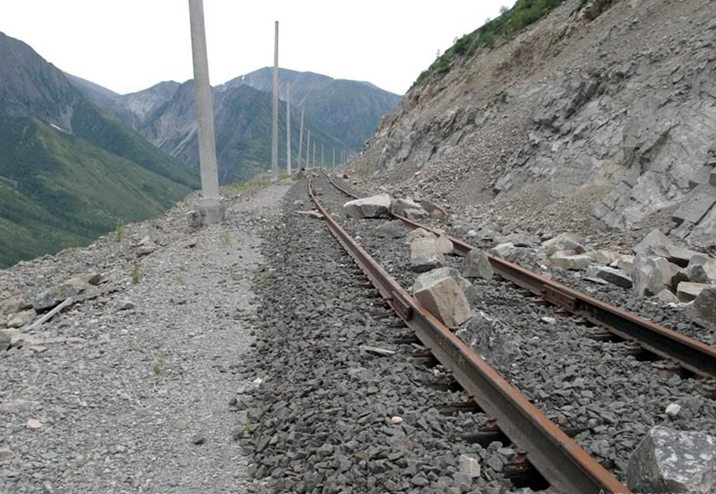

Рис. 27 Сповзання грунту на колію

- інші несправності, які можуть призвести до сходу рухомого складу з рейок.

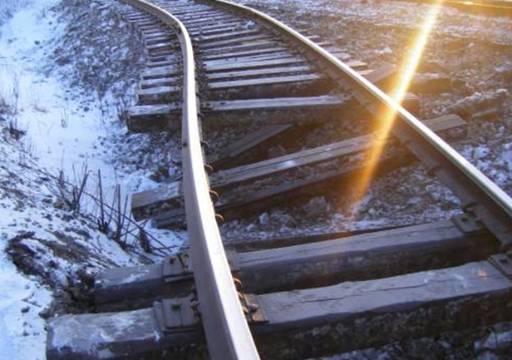
Рис. 28 Сповзання верхньої будови колії

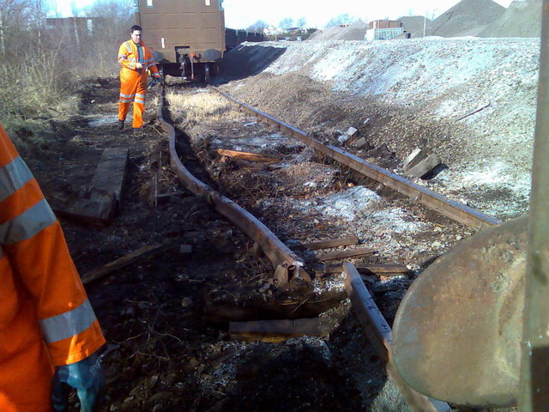
Рис. 29 Злам рейки
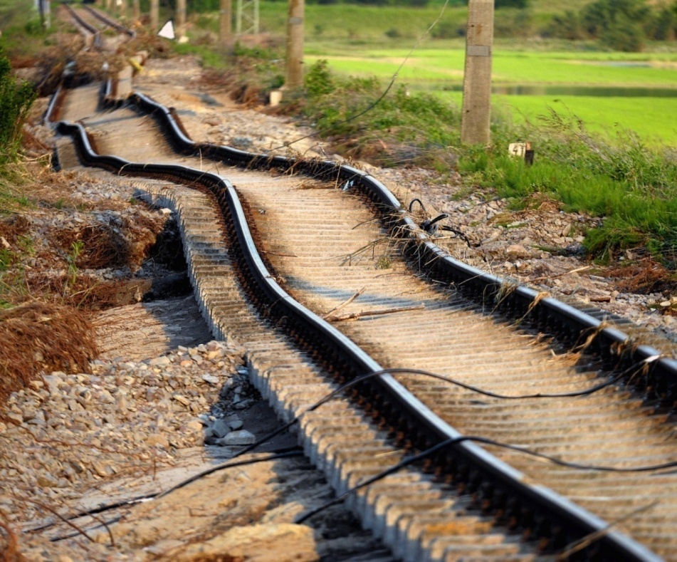
Рис. 30 Змив будови колії

Порядок дій причетних працівників при виникненні «поштовху» в дорозі
З метою забезпечення постійного цілодобового контролю за станом колії та споруд, своєчасного виявлення і усунення недоліків, які загрожують безпеці руху, встановлюється наступний порядок дій локомотивних бригад і причетних працівників суміжних служб:
Машиніст локомотива (моторвагонного поїзда, спеціального самохідного рухомого складу), при виявленні під час руху горизонтального або вертикального поштовху, а також іншої несправності колії та споруд повинен:
- зменшити швидкість руху, а при різкому ударі - зупинити поїзд службовим гальмуванням для огляду небезпечного місця та виявлення характеру пошкодження і умов подальшого руху;
- терміново по поїзного радіозв'язку повідомити ДСП найближчої станції, а на ділянках, обладнаних автоматичним блокуванням - машиністам слідом йдуть поїздів інформацію наступного змісту: "Увага, увага! Слухайте всі! ДСП станцій А і Б і парних (непарних) поїздів. Я, машиніст поїзда № XXX в YYY км, пікет J виявив (горизонтальний, вертикальний) поштовх при швидкості руху V км / год. Причина (або не встановлена), час. Машиніст (прізвище) ";
- при несправності поїзного радіозв'язку, а також у випадках, коли від чергового по станції і машиніста слідом йде поїзда по радіозв'язку відповіді не отримано, машиніст, який першим виявив несправність в дорозі, повинен зупинити поїзд на першому пункті, де є телефонний зв'язок (шляхові споруди , переїзди) і доповісти про це черговому найближчої станції;
- машиніст, слідом йде поїзда, отримавши інформацію від чергового по станції або від машиніста першого поїзда про наявність поштовху, повинен зменшити швидкість руху до 25 км / год і прямувати з особливою пильністю і готовністю негайно зупинити поїзд;
- прибувши до місця передбачуваного перешкоди (поштовху), машиніст зупиняє поїзд і особисто (або за його вказівкою - помічник машиніста) проводить огляд ділянки шляху, після чого приймає рішення про можливість подальшого руху;
- після огляду шляху і прийняття рішення машиніст доповідає по радіозв'язку черговому по станції інформацію наступного змісту: "ДСП станції A (Б) Я, машиніст поїзда № XXX зупинився на YYY км, пікет J через заявленого поштовху. Після огляду шляху, де заявлено поштовх , можу рухатися далі зі швидкістю не більше V км / год. (або далі рухатися не можу до усунення несправності колії (вказати, який саме) ". Передавши це повідомлення і переконавшись в правильності прийняття його черговими по станції, машиніст, якщо дозволяє стан шляху , рухається поїздом далі з особливою пильністю і швидкістю, яка повинна забезпечити безпеку руху, але не більше 25 км / год;
- прибувши в депо, машиніст робить запис в книзі зауважень машиністів форми ТУ-58 про виявлену несправність.

4.3 Порядок дій у разі виявлення зламів рейок або розриву рейкових стиків і проходження поїздів по цих місцях

При виявленні зламу рейки будь-яким працівником залізничного транспорту, він зобов'язаний негайно (особисто або через посильного) надати інформацію черговому по станції або поїзного диспетчера, усіма можливими засобами зв'язку і діяти відповідно до вимог п. 1.3 Правил технічної експлуатації залізниць України:
"Кожен працівник залізничного транспорту зобов'язаний подавати сигнал зупинки поїзду чи маневровому складу і вживати інших заходів для їх зупинки у випадках, які загрожують життю та здоров'ю людей або безпеці руху. При виявленні несправності споруд, пристроїв чи пошкодження рухомого складу, які створюють загрозу безпеці руху або забруднення навколишнього природного середовища, працівник повинен негайно вжити заходів для огородження небезпечного місця та усунення несправності ".
При виникненні відмови в нормальній роботі рейкових кіл на перегоні, з метою виявлення можливого зламу рейок машиніст поїзда зобов'язаний:
- При русі на червоний вогонь прохідного світлофора або в разі зміни його сигналу на заборонне показання і відсутності на блок-ділянці, який захищає цей світлофор, рухомого складу, машиніст повинен діяти відповідно до вимог п. 16.27 Правил технічної експлуатації залізниць України:
"За автоматичного блокування:
в) після зупинки поїзда перед прохідним світлофором з червоним вогнем, а також з незрозумілим показанням або погаслим, якщо машиніст бачить або знає, що наступний блок-ділянка зайнята поїздом, йому забороняється продовжувати рух до тих пір, поки блок-ділянка не звільниться. Якщо машиніст не знає про знаходження на наступному блок-ділянці поїзда, він повинен після зупинки відпустити автогальма і, якщо за цей час на світлофорі не відобразиться дозволяє вогонь, вести поїзд до наступного світлофора зі швидкістю не більше 20 км / год, з особливою пильністю і готовністю негайно зупинитися, якщо зустрінеться перешкода для подальшого руху.
Якщо наступний прохідний світлофор буде в такому ж стані, рух поїзда після зупинки триває в тому ж порядку.
Якщо після проходження в певному порядку прохідного світлофора із заборонним показанням на локомотивному світлофорі з'явиться дозволяюче показання, машиніст може слідувати, керуючись показаннями локомотивного світлофора, але зі швидкістю не більше 40 км / ч. До наступного світлофора.
За наявності дозволяючого вогню на локомотивному світлофорі прохідні світлофори з погаслим вогнем дозволяється проїжджати без зупинки, керуючись показанням локомотивного світлофора ".
При виявленні локомотивною бригадою рейки, який зламаний, необхідно терміново повідомити про це чергового по станції, поїзного диспетчера і машиністам слідом йдуть поїздів.
Рішення про можливість подальшого руху поїзда по зламаному рельсу приймає відповідальний працівник дистанції колії, а при його відсутності - машиніст.
У цьому випадку рух можливий під наглядом працівника дистанції колії, а при його відсутності - помічника машиніста зі швидкістю не більше
5 км / год.
За зламаному рельсу в межах моста або тунелю, рух поїздів у всіх випадках не допускається.
Якщо рух поїзда неможливо відновити через злам рейки, необхідно вжити заходів щодо закріплення поїзда встановленим порядком.
У разі, коли локомотивною бригадою потяги не виявлено злам рейки, поїзди, які вже знаходяться на перегоні, необхідно вести згідно зазначеного вище порядку.

5. Закріплення теми уроку (10 хв.)
Викладач оперативно проводить опитування слухачів з викладеного матеріалу:
- Що є причинами вертикального поштовху?
- Що є причинами горизонтального поштовху?
- Які дії локомотивної бригади при з’явлені білого вогню на локомотивному світлофорі?
- Які несправності колії, при наявності яких потрібно закриття перегону для руху поїздів?
- Несправності, при виявленні яких машиніст зобов'язаний вимагати закриття колії для руху.
7. Пояснення домашнього завдання (2 хв.)
Викладач:
- підводить підсумки уроку коротким оглядом його змісту;
- проводить оцінювання знань учнів, які відповідали на уроці, оголошує оцінки.
На дошці викладач пише домашнє завдання:

Висновок
МАШИНІСТ ПАМ'ЯТАЙ !!!

Тільки локомотивна бригада здатна забезпечити безпеку руху поїздів і найсерйозніші наслідки, які можуть привести до катастрофи, аварії або катастрофи.
Спровокувати небезпечну ситуацію можуть багато чинників і обставини, а попередити і запобігти - тільки Ви!
Поспіх і неуважність - безумовна загроза безпеці руху поїздів.
Порушення умов безпеки руху поїздів і порушення виконання вимог інструкцій можуть призвести до важких наслідків, а часом до трагедії.
Бездоганна і неухильне виконання вимог посадових інструкцій - гарантія безпеки руху поїздів.
Найефективнішим і надійним методом забезпечення безпеки руху поїздів і виконання маневрової роботи є уважне, неослабний і усвідомлене спостереження за показанням сигналів машиністом і його помічником, за станом колії і колійного господарства, станом рухомого складу на шляху прямування. Ніякі технічні засоби, навіть з високим ступенем надійності, не зможуть замінити дії локомотивної бригади.

Л І Т Е Р А Т У Р А.

1. «Правила технічної експлуатації залізниць України». Київ, 2003р..
2. ЦШ-0001. «Інструкція з сигналізації на залізницях України». Наказ № 747 від 23.06.08р. МТУ.
3.Наказ 79-Ц від 05.04.04р. «Коментарі та роз’яснення щодо застосування положень Правил технічної експлуатації залізниць України».
4. Наказ 992-ЦЗ від 20.12.04р. «Методичні рекомендації щодо дій
працівників господарств Укрзалізниці для забезпечення безпеки руху в нестандартних ситуаціях відповідно до вимог Правил технічної
експлуатації залізниць України, Інструкції з руху поїздів і
маневрової роботи на залізницях України , Інструкції з сигналізації
на залізницях України». Київ 2005р.
5. Наказ № 134/Н від 17.03.03р. «Про затвердження і введення у дію
Регламенту дії робітників, які пов'язані з рухом поїздів, у різних
передаварійних та нестандартних ситуаціях». Донецьк 2003р.

